­­­

Università degli Studi di Napoli Federico II

**Corso di Laurea in Ingegneria Informatica**

**Corso di Ingegneria del Software**

**Prof. S. Russo - A.A. 2021 - 22**

***Progetto***

Sistema prenotazione albergo

Gruppo: MPP

Studenti:

Iole Morabito N46004913 [i.morabito@studenti.unina.it](mailto:i.morabito@studenti.unina.it)

Gennaro Pizza N46004260 [gen.pizza@studenti.unina.it](mailto:gen.pizza@studenti.unina.it)

Andrea Palumbo N46005292 [andrea.palumbo8@studenti.unina.it](mailto:andrea.palumbo8@studenti.unina.it)

Versione 6 del 03/07/2022

**Indice**

1. Specifiche informali

2. Analisi e specifica dei requisiti

2.1 Analisi nomi-verbi

2.2 Revisione dei requisiti

2.3 Glossario dei termini

2.4 Classificazione dei requisiti

2.4.1 Requisiti funzionali

2.4.2 Requisiti sui dati

2.4.3 Vincoli / Altri requisiti

2.5 Modellazione dei casi d’uso

2.5.1 Attori e casi d’uso

2.5.2 Diagramma dei casi d’uso

2.5.3 Scenari

2.6 Modellazione dei dati

2.6.1Progettazione concettuale

2.7 Diagramma delle classi

2.8 Diagrammi di sequenza

2.9 Verifica della completezza dei requisiti

3. Stima dei costi

4. Piano di test funzionale

5. Progettazione

5.1 Progettazione della base di dati

5.1.1 Progettazione logica

5.2 Diagramma delle classi

5.3 Diagrammi di sequenza

6. Implementazione

7. Testing

7.1 Test strutturale

7.1.1 Complessità ciclomatica

7.1.2 Test di unità

7.2 Test funzionale

# Specifiche informali

T8: Sistema prenotazione albergo  
 Si vuole realizzare un'applicazione web per la gestione delle prenotazioni di camere d'albergo.  
 Il sistema gestisce più catene di alberghi su tutto il territorio nazionale. Ogni catena alberghiera, identificata da un codice e da un nome, possiede uno o più alberghi. A ciascun albergo è assegnato l'identificativo, il nome, l'indirizzo, CAP e il numero di telefono. Ogni albergo possiede diverse tipologie di camere: singole, doppie e triple. Tutte le camere sono identificate da un numero di camera. Ciascuna tipologia di camera è caratterizzata da un prezzo per notte. Inoltre, per ciascuna camera si vuole memorizzare lo stato (disponibile, prenotata, occupata).  
 Il sistema consente agli utenti di verificare la disponibilità di camere ed eventualmente di effettuare una prenotazione. In una prenotazione si può prenotare una sola camera. In particolare, per cercare una camera l'utente inserisce la città, la data di arrivo, la data di partenza e la tipologia di camera; il sistema cerca tutti gli alberghi (di tutte le catene) che si trovano nella città indicata e che hanno camere disponibili per il periodo indicato, e restituisce all’utente la lista di alberghi disponibili.   
Se decide di prenotare, il cliente fornisce gli ulteriori dati richiesti (nome, cognome, email, telefono, indirizzo, e un nr di carta di credito a garanzia), che vengono memorizzati nel sistema. Per ciascuna prenotazione il sistema memorizza un codice di prenotazione, la data di arrivo, di partenza, e il nr della stanza assegnata. Al termine della prenotazione, il cliente riceve una mail di conferma, che ricapitola tutti i dati della prenotazione effettuata (incluso il prezzo complessivo).  
 Il sistema consente al personale della reception di effettuare il check-in e il check-out dei clienti che hanno effettuato la prenotazione, e di stampare la fattura al termine del soggiorno.  
 Il primo giorno di ogni mese il sistema invia per email al Direttore di ogni catena d’alberghi un report con l’elenco delle notti in cui ciascuna camera è stata occupata nel mese precedente.

# Analisi e specifica dei requisiti

## Analisi nomi-verbi

Si vuole realizzare un'applicazione web per la gestione delle prenotazioni di camere d'albergo.  
 Il sistema gestisce più catene di alberghi su tutto il territorio nazionale. Ogni catena alberghiera, identificata da un codice e da un nome, possiede uno o più alberghi. A ciascun albergo è assegnato l'identificativo, il nome, l'indirizzo, CAP e il numero di telefono. Ogni albergo possiede diverse tipologie di camere: singole, doppie e triple. Tutte le camere sono identificate da un numero di camera. Ciascuna tipologia di camera è caratterizzata da un prezzo per notte. Inoltre, per ciascuna camera si vuole memorizzare lo stato (disponibile, prenotata, occupata).  
 Il sistema consente agli utenti di verificare la disponibilità di camere ed eventualmente di effettuare una prenotazione. In una prenotazione si può prenotare una sola camera. In particolare, per cercare una camera l'utente inserisce la città, la data di arrivo, la data di partenza e la tipologia di camera; il sistema cerca tutti gli alberghi (di tutte le catene) che si trovano nella città indicata e che hanno camere disponibili per il periodo indicato, e restituisce all’utente la lista di alberghi disponibili.   
Se decide di prenotare, il cliente fornisce gli ulteriori dati richiesti (nome, cognome, email, telefono, indirizzo, e un nr di carta di credito a garanzia), che vengono memorizzati nel sistema. Per ciascuna prenotazione il sistema memorizza un codice di prenotazione, la data di arrivo, di partenza, e il nr della stanza assegnata. Al termine della prenotazione, il cliente riceve una mail di conferma, che ricapitola tutti i dati della prenotazione effettuata (incluso il prezzo complessivo).  
 Il sistema consente al personale della reception di effettuare il check-in e il check-out dei clienti che hanno effettuato la prenotazione, e di stampare la fattura al termine del soggiorno.  
Il primo giorno di ogni mese il sistema invia per email al Direttore di ogni catena d’alberghi un report con l’elenco delle notti in cui ciascuna camera è stata occupata nel mese precedente.

*LEGENDA:  
Classe  
Attributo  
Funzionalità  
Attore*

*Classe-Attore*

## Revisione dei requisiti

*1. Il sistema deve offrire al Cliente una funzionalità per cercare una camera.*

*2. Il sistema deve offrire al Cliente una funzionalità per visualizzare la lista di camere disponibili.*

*3. Il sistema deve offrire al Cliente una funzionalità per effettuare una prenotazione di una camera.*

*4. Il sistema deve offrire al Cliente una funzionalità per inserire ulteriori dati richiesti in caso di prenotazione.*

*5. Il sistema deve offrire al Personale della reception una funzionalità per stampare la fattura.*

*6. Il sistema deve offrire al Cliente una funzionalità per autenticarsi.*

*7. Il sistema deve inviare una mail di conferma al cliente in caso di prenotazione.*

*8. Il sistema deve offrire al Personale della reception di effettuare il check-in e il check-out.*

*9. Il sistema deve inviare al direttore per e-mail ogni primo del mese un report con l’elenco delle notti in cui ciascuna camera è stata occupata nel mese precedente*

*10. Ogni catena di alberghi possiede uno o più alberghi.*

*11. Una catena alberghiera è caratterizzata da un codice e da un nome.*

*12. A ciascun albergo è assegnato l'identificativo, il nome, la città, l'indirizzo, CAP e il numero di telefono.*

*13. Ogni albergo possiede camere singole, doppie e triple.*

*14. Tutte le camere sono identificate da un numero di camera.*

*15. Ciascuna tipologia di camera è caratterizzata da un prezzo per notte.*

*16. Di ogni camera si vuole memorizzare lo stato.*

*17. Per effettuare una prenotazione si deve memorizzare nome, cognome, email, indirizzo, telefono e numero della carta di credito.*

*18. Per ciascuna prenotazione si vuole memorizzare l'id, la data di arrivo, la data di partenza.*

*19. Per ogni prenotazione si può prenotare una sola camera.*

## Glossario dei termini

|  |  |  |
| --- | --- | --- |
| Termine | Descrizione | Sinonimi |
| Catene di alberghi | Gruppi aziendali generalmente guidati da una holding e possono essere di proprietà, integrate o volontarie. |  |
| Albergo | Edificio attrezzato per fornire alloggio ed eventualmente vitto a chi soggiorna temporaneamente in un luogo. |  |
| Reception | L'ufficio che riceve i clienti o i visitatori di un albergo. |  |
| Prenotazione | Un accordo preventivamente stipulato |  |
| CAP | Codice di avviamento postale. |  |
| Fattura | È un documento fiscale obbligatorio che certifica una prestazione professionale o lo scambio di beni e servizi e attribuisce il dovere al pagamento per il committente. |  |
| Cliente | Colui che effettua una prenotazione. | Utente |

## Classificazione dei requisiti

### Requisiti funzionali

|  |  |  |
| --- | --- | --- |
| ID | Requisito | Origine (n. frase dei requisiti revisionati) |
| RF01 | *Il sistema deve offrire al Cliente una funzionalità per cercare una camera.* | 1 |
| RF02 | *Il sistema deve offrire al Cliente una funzionalità per visualizzare la lista di camere disponibili.* | 2 |
| RF03 | *Il sistema deve offrire al Cliente una funzionalità per effettuare una prenotazione di una camera.* | 3 |
| RF04 | *Il sistema deve offrire al Cliente una funzionalità per inserire ulteriori dati richiesti in caso di prenotazione.* | 4 |
| RF05 | *Il sistema deve offrire al Personale della reception una funzionalità per stampare la fattura.* | 5 |
| RF06 | *Il sistema deve offrire al Cliente una funzionalità per autenticarsi.* | 6 |
| RF07 | *Il sistema deve inviare una mail di conferma al cliente in caso di prenotazione.* | 7 |
| RF08 | *Il sistema deve offrire al Personale della reception una funzionalità per effettuare il check-in e il check-out.* | 8 |
| RF09 | *Il sistema deve inviare al Direttore per e-mail ogni primo del mese un report con l’elenco delle notti in cui ciascuna camera è stata occupata nel mese precedente* | 9 |

### Requisiti sui dati

|  |  |  |
| --- | --- | --- |
| ID | Requisito | Origine (n. frase dei requisiti revisionati) |
| RD01 | *Ogni catena di alberghi possiede uno o più alberghi.* | 10 |
| RD02 | *Una catena alberghiera è caratterizzata da un codice e da un nome.* | 11 |
| RD03 | *A ciascun albergo è assegnato l'identificativo, il nome, l'indirizzo, CAP e il numero di telefono.* | 12 |
| RD04 | *Ogni albergo possiede camere singole, doppie e triple.* | 13 |
| RD05 | *Tutte le camere sono identificate da un numero di camera.* | 14 |
| RD06 | *Ciascuna tipologia di camera è caratterizzata da un prezzo per notte.* | 15 |
| RD07 | *Di ogni camera si vuole memorizzare lo stato.* | 16 |
| RD08 | *Per ciascun cliente si vuole memorizzare nome, cognome, email, telefono, indirizzo e un nr di carta di credito.* | 17 |
| RD09 | *Per ciascuna prenotazione si vuole memorizzare l'id, la data di arrivo, la data di partenza e il numero della stanza.* | 18 |

### Vincoli / Altri requisiti

|  |  |  |
| --- | --- | --- |
| ID | Requisito | Origine (n. frase dei requisiti revisionati) |
| V01 | *Per ogni prenotazione si può prenotare una sola camera .* | 19 |

## Modellazione dei casi d’uso

### Attori e casi d’uso

***Attori Primari:***

* Cliente
* Personale della reception
* Tempo

***Attori Secondari:***

* Servizio email

***Casi d’uso:***

* UC1: Ricerca disponibilità
* UC2: Check-in
* UC3: Check-out
* UC4: Invia email di conferma
* UC5: Genera report

***Casi d’ uso di inclusione:***

* UC6: Inserire dati utente
* UC7: Stampare la fattura

***Casi d’ uso di estensione:***

* UC8: Prenotazione

|  |  |  |  |
| --- | --- | --- | --- |
| Caso d’uso | Attori Primari | Attori Secondari | Incl. / Ext. |
| UC1: Ricerca disponibilità | Cliente | - | - |
| UC2: Check-in | Personale della reception | - | - |
| UC3: Check-out | Personale della reception | - | Include Stampa fattura |
| UC4 : Invia email di conferma | Tempo | Servizio email | - |
| UC5 : Genera report | Tempo | Servizio email | - |
| UC6: Inserisci dati utente | Cliente | - | Incluso in  Prenotazione |
| UC7: Stampa fattura | Personale della reception | - | Incluso in Check-out |
| UC8: Prenotazione | Cliente | - | Estensione di  Ricerca disponibilità  Include  Inserire dati |

### Diagramma dei casi d’uso

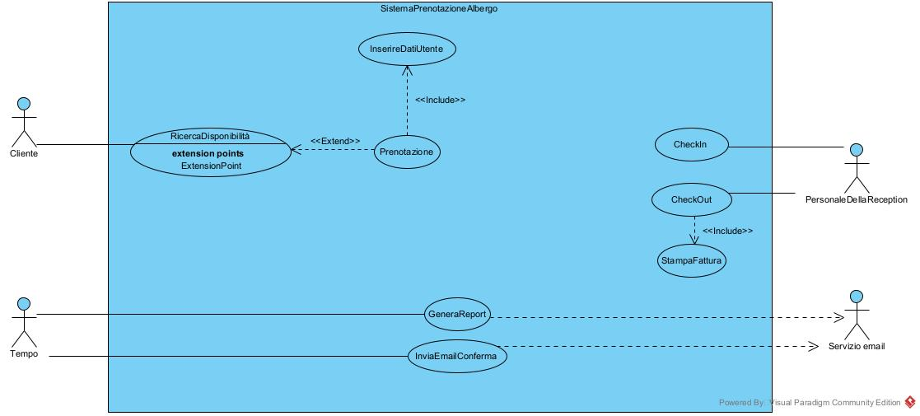

### Scenari

|  |  |
| --- | --- |
| Caso d’uso: | Ricerca disponibilità |
| Attore primario | Cliente |
| Attore secondario | - |
| Descrizione | Il Cliente verifica la disponibilità di un albergo in un determinato periodo specificando la città. |
| Pre-Condizioni | - |
| Sequenza di eventi  principale | 1. Il caso d’uso inizia quando l’utente inserisce la città, la data di arrivo , la data di partenza e la tipologia della camera.   2. Il sistema verifica nel periodo e nella città indicati se vi sono stanze disponibili.  2.1 Il sistema costruisce una lista di tutti gli alberghi con camere disponibili.  2.2 Se la disponibilità non è verificata il sistema restituisce un messaggio “NESSUN ALBERGO DISPONIBILE NELLE DATE SELEZIONATE” |
| Post-Condizioni | - |
| Casi d’uso correlati | *-* |
| Sequenza di eventi  alternativi | - |

|  |  |
| --- | --- |
| Caso d’uso: | Prenotazione |
| Attore primario | Cliente |
| Attore secondario | - |
| Descrizione | Il cliente effettua una prenotazione per una camera. |
| Pre-Condizioni | L’utente ha trovato camere disponibili in una determinata città nel periodo indicato. |
| Sequenza di eventi  principale | 1. Il caso d’uso inizia quando il cliente richiede la prenotazione di una camera. 2. Il cliente inserisce gli ulteriori dati richiesti. 3. Il sistema memorizza i dati inseriti dall’utente. |
| Post-Condizioni | I dati della prenotazione della stanza risultano registrati nel sistema nel periodo selezionato dal cliente. |
| Casi d’uso correlati | *Ricerca disponibilità, inserire dati utente* |
| Sequenza di eventi  alternativi | - |

|  |  |
| --- | --- |
| Caso d’uso: | Effettuare il check-in |
| Attore primario | Personale della reception |
| Attore secondario | - |
| Descrizione | Il personale della reception registra l’arrivo del cliente. |
| Pre-Condizioni | Il cliente deve aver effettuato una prenotazione. |
| Sequenza di eventi  principale | 1 Il caso d’uso inizia quando il personale della reception ricerca tramite l’id della prenotazione i dati di quest’ultima  1.1 Se l’id della prenotazione è inesistente, il sistema restituisce un messaggio “ID PRENOTAZIONE NON VALIDO”  2 Il personale della reception cambia lo stato della camera da prenotato a occupato. |
| Post-Condizioni | Lo stato della camera deve risultare occupato. |
| Casi d’uso correlati | *Prenotazione* |
| Sequenza di eventi  alternativi | - |

## Modellazione dei dati

### 2.6.1Progettazione concettuale

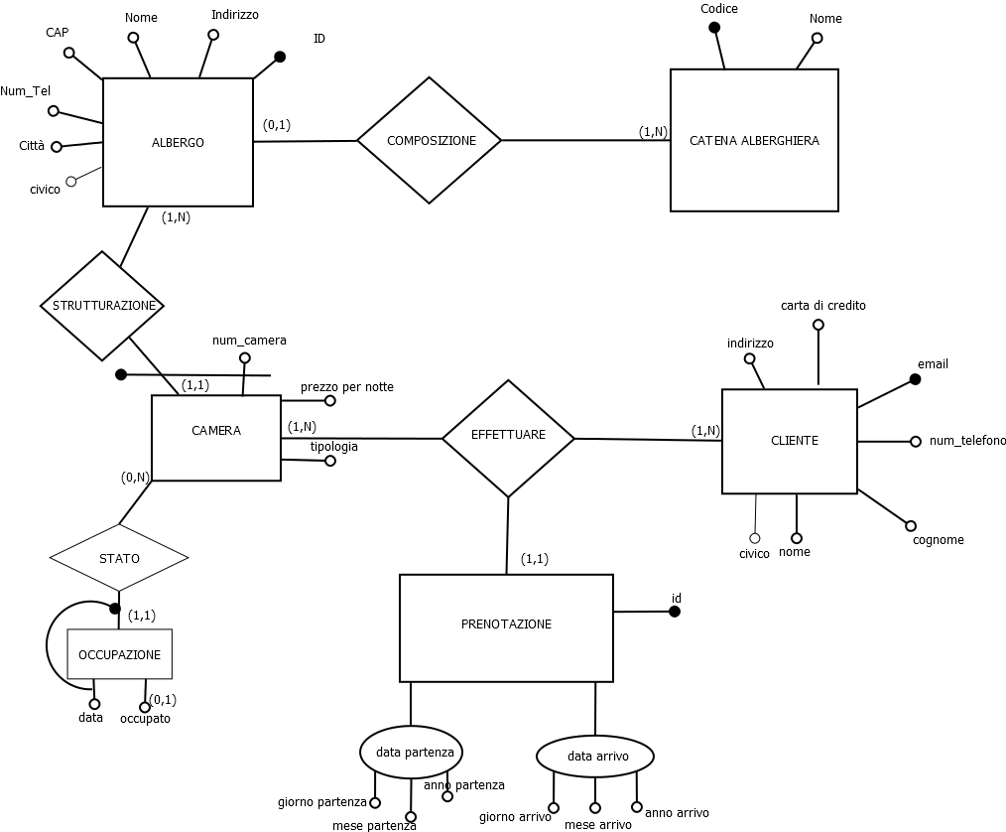

## Diagramma delle classi

Diagramma delle classi di analisi.

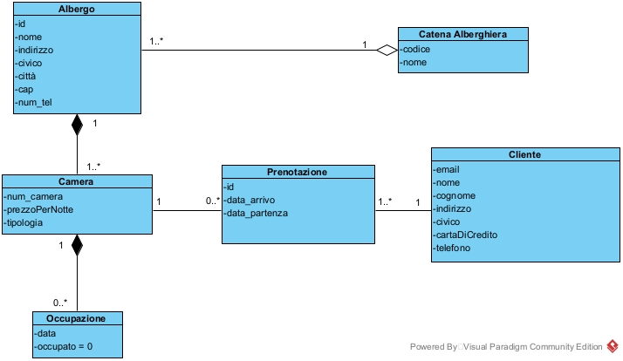

Diagramma delle classi raffinato (con classi Control e Boundary).

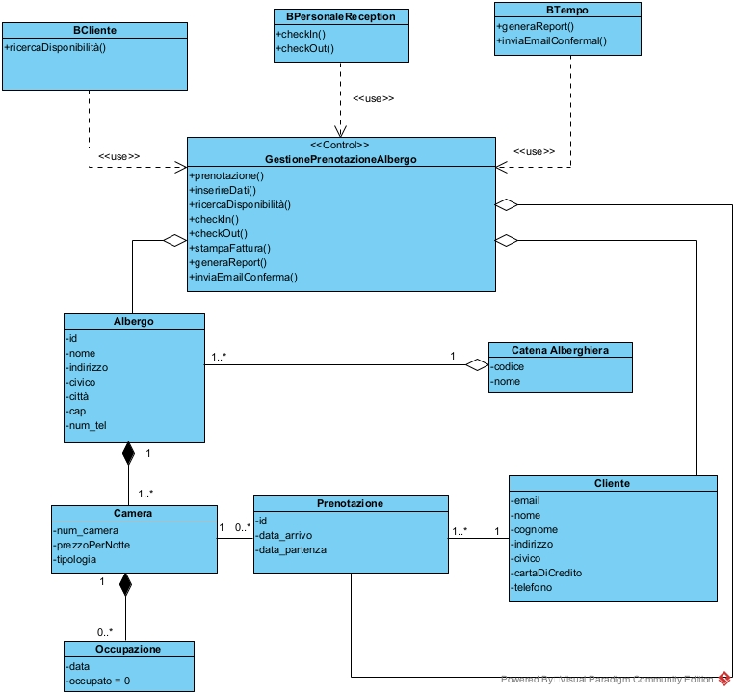

## Diagrammi di sequenza

Check In

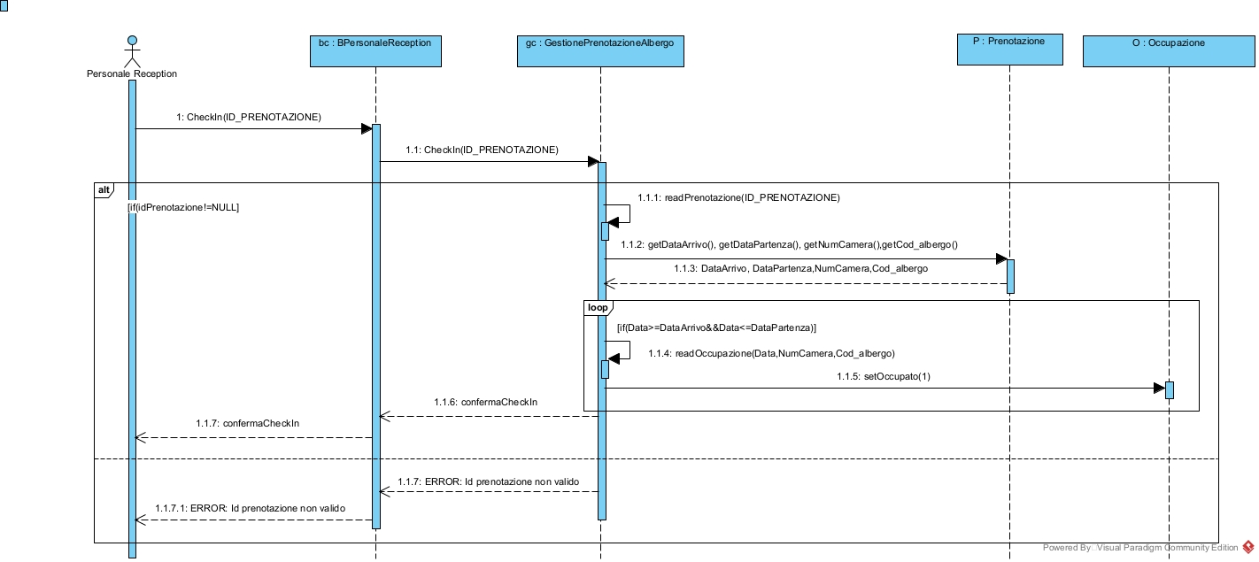

Ricerca disponibilità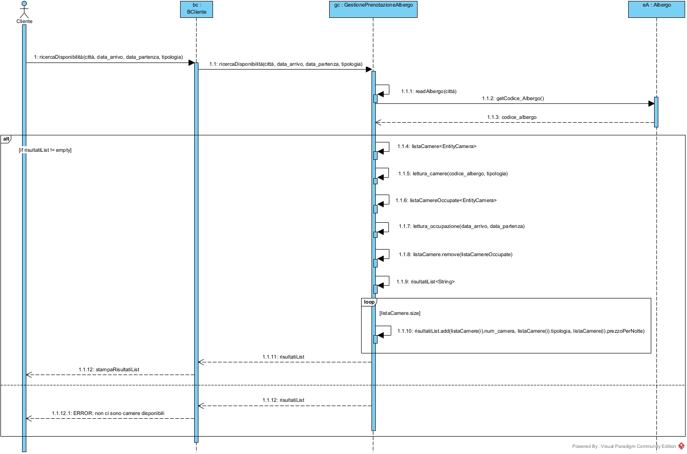

Prenotazione

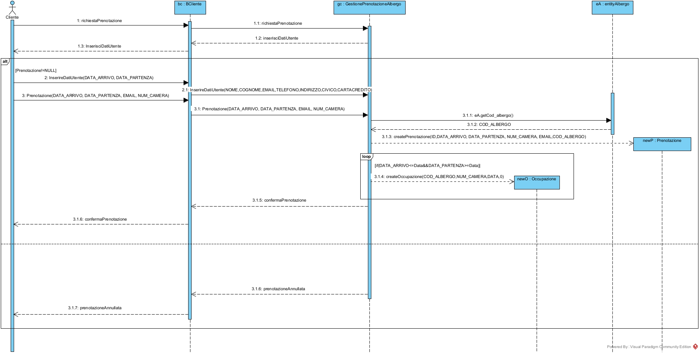

## Verifica della completezza dei requisiti

Legenda: UCD = Use Case Diagram, CD = Class Diagram, SD = Sequence Diagram.

- RF01 è modellato nell’UCD con l’attore “Cliente” e con il caso d’uso UC1

- RF02 è modellato nell’UCD con l’attore “Cliente” e con il caso d’uso UC1

- RF03 è modellato nell’UCD con l’attore “Cliente” e con il caso d’uso UC8

- RF04 è modellato nell’UCD con l’attore “Cliente” e con il caso d’uso UC6

- RF05 è modellato nell’UCD con l’attore “Personale della Reception” e con il caso d’uso UC7

- RF06 è modellato nell’UCD con l’attore “Cliente” e con il caso d’uso UC6

- RF07 è modellato nell’UCD con l’attore “Tempo”(primario), “Servizio email” (secondario) e con il caso d’uso UC4

- RF08 è modellato nell’UCD con l’attore “Personale della Reception” con il caso d’uso UC2 e UC3

- RF09 è modellato nell’UCD con l’attore “Tempo”(primario), “Servizio email” (secondario) il caso d’uso UC5

- RD01 è modellato nel CD con la relazione di contenimento lasco tra la classe “Albergo” e “Catena Alberghiera”

- RD02 è modellato nel CD con l’attributo “codice”, “nome” della classe “Catena Alberghiera”

- RD03 è modellato nel CD con gli attributi della classe “Albergo”

- RD04, RD05, RD06 sono modellati nel CD con gli attributi della classe “Camera”

- RD07 è modellato nel CD con gli attributi della classe Occupazione

- RD08 è modellato nel CD con l’attributo gli attributi della classe “Cliente”

- RD09 è modellato nel SD con i parametri della funzione “Prenotazione”

- V01 è modellato nel CD tramite le cardinalità dell’associazione “Camera” e “Cliente”

# Stima dei costi

* Tabella di riferimento per le complessità di dati e transazioni

|  |  |  |  |
| --- | --- | --- | --- |
|  | SEMPLICE | MEDIO | COMPLESSO |
| NILF | **7** | **10** | **15** |
| NEIF | **5** | **7** | **10** |
| NEI | **3** | **4** | **6** |
| NEO | **4** | **5** | **7** |
| NEQ | **3** | **4** | **6** |

**CHECK-IN**

|  |  |  |  |
| --- | --- | --- | --- |
|  | SEMPLICE | MEDIO | COMPLESSO |
| NILF | **14** | **0** | **0** |
| NEIF | **0** | **0** | **0** |
| NEI | **3** | **0** | **0** |
| NEO | **0** | **0** | **0** |
| NEQ | **9** | **0** | **0** |

NILF: Tabelle del database :Prenotazione, Occupazione

NEI: Id_prenotazione

NEO: 0

NEQ: 3

NEIF: 0

UFP : 26

|  |  |  |  |
| --- | --- | --- | --- |
| FATTORI CORRETTIVI | | | |
| COMUNICAZIONE DATI | | | 1 |
| DISTRIBUZIONE ELABORAZIONE | | | 0 |
| PRESTAZIONI | | | 1 |
| UTILIZZO INTENSIVO CONFIGURAZIONE | | | 2 |
| FREQUENZA DELLE TRANSAZIONI | | | 2 |
| INSERIMENTO DATI INTERATTIVO | | | 2 |
| EFFICIENZA PER L’UTENTE FINALE | | | 1 |
| AGGIORNAMENTO INTERATTIVO | | | 2 |
| COMPLESSITA’ ELABORATIVA | | | 1 |
| RIUSABILITA’ | | | 0 |
| FACILITA’ INSTALLAZIONE | | | 1 |
| FACILITA’ GESTIONE OPERATIVA |  |  | 2 |
| MOLTEPLICITA’ DI SITI | | | 0 |
| FACILITA’ DI MODIFICA | | | 1 |

16

FP=26x(0.65+0.01x16)=21,06

JAVA=24,6*53=1303,8

**RICERCA DISPONIBILITÀ**

|  |  |  |  |
| --- | --- | --- | --- |
|  | SEMPLICE | MEDIO | COMPLESSO |
| NILF | **21** | **0** | **0** |
| NEIF | **0** | **0** | **0** |
| NEI | **12** | **0** | **0** |
| NEO | **0** | **0** | **0** |
| NEQ | **9** | **0** | **0** |

NILF: Tabelle del database :Albergo,Camera,Occupazione

NEI:Città, data arrivo, data partenza,tipologia

NEO: Lista di camere

NEQ: 3

NEIF: 0

UFP : 21+12+9=42

|  |  |  |  |
| --- | --- | --- | --- |
| FATTORI CORRETTIVI | | | |
| COMUNICAZIONE DATI | | | 1 |
| DISTRIBUZIONE ELABORAZIONE | | | 0 |
| PRESTAZIONI | | | 1 |
| UTILIZZO INTENSIVO CONFIGURAZIONE | | | 2 |
| FREQUENZA DELLE TRANSAZIONI | | | 2 |
| INSERIMENTO DATI INTERATTIVO | | | 2 |
| EFFICIENZA PER L’UTENTE FINALE | | | 1 |
| AGGIORNAMENTO INTERATTIVO | | | 2 |
| COMPLESSITA’ ELABORATIVA | | | 1 |
| RIUSABILITA’ | | | 0 |
| FACILITA’ INSTALLAZIONE | | | 1 |
| FACILITA’ GESTIONE OPERATIVA |  |  | 2 |
| MOLTEPLICITA’ DI SITI | | | 0 |
| FACILITA’ DI MODIFICA | | | 1 |

19

FP=42x(0.65+0.01x16)=34,02

JAVA=34,06*53=1803,06

**PRENOTAZIONE**

|  |  |  |  |
| --- | --- | --- | --- |
|  | SEMPLICE | MEDIO | COMPLESSO |
| NILF | **14** | **0** | **0** |
| NEIF | **0** | **0** | **0** |
| NEI | **12** | **0** | **0** |
| NEO | **0** | **0** | **0** |
| NEQ | **6** | **0** | **0** |

NILF: Tabelle del database : Prenotazione, Occupazione

NEI: data arrivo, data partenza, num camera, email

NEO: 0

NEQ: 2

NEIF: 0

UFP : 14+12+6=32

|  |  |  |  |
| --- | --- | --- | --- |
| FATTORI CORRETTIVI | | | |
| COMUNICAZIONE DATI | | | 1 |
| DISTRIBUZIONE ELABORAZIONE | | | 0 |
| PRESTAZIONI | | | 1 |
| UTILIZZO INTENSIVO CONFIGURAZIONE | | | 2 |
| FREQUENZA DELLE TRANSAZIONI | | | 2 |
| INSERIMENTO DATI INTERATTIVO | | | 2 |
| EFFICIENZA PER L’UTENTE FINALE | | | 1 |
| AGGIORNAMENTO INTERATTIVO | | | 2 |
| COMPLESSITA’ ELABORATIVA | | | 1 |
| RIUSABILITA’ | | | 0 |
| FACILITA’ INSTALLAZIONE | | | 1 |
| FACILITA’ GESTIONE OPERATIVA |  |  | 2 |
| MOLTEPLICITA’ DI SITI | | | 0 |
| FACILITA’ DI MODIFICA | | | 1 |

16

FP=32x(0.65+0.01x16)=25,92

JAVA=25,92*53=1373,76

# Piano di test funzionale

**PIANO DI TEST UTILIZZANDO IL METODO DEL *CATEGORY-PARTITION TESTING* PER LA FUNZIONALITÀ DI “RICERCA DISPONIBILITÀ ”.**

|  |  |  |  |  |  |  |
| --- | --- | --- | --- | --- | --- | --- |
| **Città** | **Data Partenza** | **Data Arrivo** | **Tipologia della camera** | **Elemento di sistema database: Città** | **Elemento di sistema database: Albergo** | **Elemento di sistema database: Camere** |
| * Stringa di caratteri di lunghezza <= 50 * Stringa di caratteri di lunghezza > 50 [ERROR] * Stringa che contiene simboli che non sono caratteri [ERROR] | * Data con formato valido(gg/mm/aaaa) * Data con formato non valido [ERROR] | * Data con formato valido(gg/mm/aaaa) * Data con formato non valido [ERROR] | * 0 [ERROR] * 1 * 2 * 3 | Numero di città:   * 0 [ERROR] * 1 * Molti | Numero di alberghi:   * 0 [SINGLE] * 1 [ALBERGO >=1] * Molti [ALBERGO >=1] | Numero di camera:   * 0 [ERROR] * 1 [SINGLE] * Molti [if ALBERGO >= 1] |

Ci sono 7 categorie, di cui: 4 con 3 classi di valori, 2 con 2 classi di valori e 1 con 4 classi di valore

Il numero di test da effettuarsi senza particolari vincoli è: 3*2*2*4*3*3*3=1296

Introduciamo i 7 vincoli [ERROR] e 2 vincoli [SINGLE] .

Il numero di test da eseguire con vincoli *error* e *single* (1*1*1*3*2*2*1+9)=21.

**TEST SUITE**

|  |  |  |  |  |  |  |
| --- | --- | --- | --- | --- | --- | --- |
| **Test Case ID** | **Descrizione** | **Classi di equivalenza coperte** | **Pre-condizioni** | **Input** | **Output Attesi** | **Post-condizioni Attese** |
| 1 | Tutti input validi | Città valida  Data Partenza valida  Data Arrivo valida  Tipologia camera valida  Elemento di sistema database città valido  Elemento di sistema database albergo valido  Elemento di sistema database camera valido | Nel database deve essere presente un albergo nella città indicata con camere disponibili per il periodo richiesto. | {Città: “Madrid”, Data Arrivo :”12/07/2022”,  Data Partenza: “19/07/2022”,  Tipologia camera : 3} | “Effettua prenotazione” |  |
| 2 | Tutti input validi | Città valida  Data Partenza valida  Data Arrivo valida  Tipologia camera valida  Elemento di sistema database città valido  Elemento di sistema database albergo valido  Elemento di sistema database camera valido | Nel database devono essere presente più alberghi nella città indicata con camere disponibili per il periodo richiesto. | {Città: “Madrid”, Data Arrivo :”12/07/2022”,  Data Partenza: “19/07/2022”,  Tipologia camera : 3} | “Effettua prenotazione” |  |
| 3 | Tutti input validi ma nel database non ci sono camere disponibili | Città valida  Data Partenza valida  Data Arrivo valida  Tipologia camera valida  Elemento di sistema database città valido  Elemento di sistema database albergo non valido  Elemento di sistema database camera valido | Nel database non è presente alcun albergo nella città indicata con camere disponibili per il periodo richiesto. | {Città: “Madrid”, Data Arrivo :”12/07/2022”,  Data Partenza: “19/07/2022”,  Tipologia camera : 3} | “Non ci sono corrispondenze” |  |
| 4 | Tutti input validi ma nel database non ci sono camere singole disponibili | Città valida  Data Partenza valida  Data Arrivo valida  Tipologia camera non valida  Elemento di sistema database città valido  Elemento di sistema database albergo valido  Elemento di sistema database camera non valido | Nel database non è presente una camera singola disponibile nell’albergo selezionato nella città disponibile per il periodo richiesto | {Città: “Madrid”, Data Arrivo :”12/07/2022”,  Data Partenza: “19/07/2022”,  Tipologia camera : 1} | “Non ci sono corrispondenze” |  |
| 5 | Tutti input validi ma nel database non ci sono camere doppie disponibili | Città valida  Data Partenza valida  Data Arrivo valida  Tipologia camera non valida  Elemento di sistema database città valido  Elemento di sistema database albergo valido  Elemento di sistema database camera non valido | Nel database non è presente una camera doppia disponibile nell’albergo selezionato nella città disponibile per il periodo richiesto | {Città: “Madrid”, Data Arrivo :”12/07/2022”,  Data Partenza: “19/07/2022”,  Tipologia camera : 2} | “Non ci sono corrispondenze” |  |
| 6 | Tutti input validi ma nel database non ci sono camere triple disponibili | Città valida  Data Partenza valida  Data Arrivo valida  Tipologia camera non valida  Elemento di sistema database città valido  Elemento di sistema database albergo valido  Elemento di sistema database camera non valido | Nel database non è presente una camera tripla disponibile nell’albergo selezionato nella città disponibile per il periodo richiesto | {Città: “Madrid”, Data Arrivo :”12/07/2022”,  Data Partenza: “19/07/2022”,  Tipologia camera : 3} | “Non ci sono corrispondenze” |  |
| 7 | Tutti input validi | Città valida  Data Partenza valida  Data Arrivo valida  Tipologia camera valida  Elemento di sistema database città valido  Elemento di sistema database albergo valido  Elemento di sistema database camera valido | Nel database sono presenti più camere singole disponibili nell’albergo selezionato nella città disponibile per il periodo richiesto | {Città: “Madrid”, Data Arrivo :”12/07/2022”,  Data Partenza: “19/07/2022”,  Tipologia camera : 1} | “Effettua prenotazione” |  |
| 8 | Tutti input validi | Città valida  Data Partenza valida  Data Arrivo valida  Tipologia camera valida  Elemento di sistema database città valido  Elemento di sistema database albergo valido  Elemento di sistema database camera valido | Nel database sono presenti più camere doppie disponibili nell’albergo selezionato nella città disponibile per il periodo richiesto | {Città: “Madrid”, Data Arrivo :”12/07/2022”,  Data Partenza: “19/07/2022”,  Tipologia camera : 2} | “Effettua prenotazione” |  |
| 9 | Tutti input validi | Città valida  Data Partenza valida  Data Arrivo valida  Tipologia camera valida  Elemento di sistema database città valido  Elemento di sistema database albergo valido  Elemento di sistema database camera valido | Nel database sono presenti più camere triple disponibili nell’albergo selezionato nella città disponibile per il periodo richiesto | {Città: “Madrid”, Data Arrivo :”12/07/2022”,  Data Partenza: “19/07/2022”,  Tipologia camera : 3} | “Effettua prenotazione” |  |
| 10 | Tutti gli input sono validi ma nel database non è presente la città indicata | Città valida  Data Partenza valida  Data Arrivo valida  Tipologia camera valida  Elemento di sistema database città non valido  Elemento di sistema database albergo valido  Elemento di sistema database camera valido | Il database non deve contenere la città indicata. | {Città: “Pollena Trocchia”, Data Arrivo :”12/07/2022”,  Data Partenza: “19/07/2022”,  Tipologia camera : 3} | “Impossibile trovare città” |  |
| 11 | Tutti gli input sono validi ma nel database non sono presenti camere per l’albergo indicato | Città valida  Data Partenza valida  Data Arrivo valida  Tipologia camera valida  Elemento di sistema database città valido  Elemento di sistema database albergo valido  Elemento di sistema database camera non valido | Il database deve contenere 0 camere per l’albergo indicato. | {Città: “Pollena Trocchia”, Data Arrivo :”12/07/2022”,  Data Partenza: “19/07/2022”,  Tipologia camera : 3} | “Impossibile trovare camere per l’albergo selezionato” |  |
| 12 | Tutti gli input sono validi ma il database è vuoto | Città valida  Data Partenza valida  Data Arrivo valida  Tipologia camera valida  Elemento di sistema database città non valido  Elemento di sistema database albergo non valido  Elemento di sistema database camera non valido | Il database deve essere vuoto | {Città: “Pollena Trocchia”, Data Arrivo :”12/07/2022”,  Data Partenza: “19/07/2022”,  Tipologia camera : 3} |  | Non ci sono corrispondenze nel database |
| 13 | Tutti input validi ma nel database non sono presenti camere disponibili | Città valida  Data Partenza valida  Data Arrivo valida  Tipologia camera valida  Elemento di sistema database città valido  Elemento di sistema database albergo valido  Elemento di sistema database camera non valido | Nessuna camera dell’albergo selezionato della città indicata sono disponibili per il periodo indicato | {Città: “Madrid”, Data Arrivo :”12/07/2022”,  Data Partenza: “19/07/2022”,  Tipologia camera : 3} | “Non ci sono camere disponibili per il periodo selezionato” |  |
| 14 | Tutti input validi | Città valida  Data Partenza valida  Data Arrivo valida  Tipologia camera valida  Elemento di sistema database città non valido  Elemento di sistema database albergo valido  Elemento di sistema database camera valido | Tutte le camere dell’albergo selezionato della città indicata sono disponibili per il periodo indicato | {Città: “Madrid”, Data Arrivo :”12/07/2022”,  Data Partenza: “19/07/2022”,  Tipologia camera : 3} | “Effettua prenotazione” |  |
| 15 | Tutti input validi ma nel database ma nel database la camera è già prenotata per un giorno nel periodo indicato | Città valida  Data Partenza valida  Data Arrivo valida  Tipologia camera valida  Elemento di sistema database città valido  Elemento di sistema database albergo valido  Elemento di sistema database camera non valido | La camera non è disponibile in un giorno del periodo indicato | {Città: “Madrid”, Data Arrivo :”12/07/2022”,  Data Partenza: “19/07/2022”,  Tipologia camera : 3} | “Non ci sono camere disponibili per il periodo selezionato” |  |
| 16 | Tutti input validi ma nel database ma nel database la camera è già prenotata per più giorno nel periodo indicato | Città valida  Data Partenza valida  Data Arrivo valida  Tipologia camera valida  Elemento di sistema database città valido  Elemento di sistema database albergo valido  Elemento di sistema database camera non valido | La camera non è disponibile in più giorni del periodo indicato | {Città: “Madrid”, Data Arrivo :”12/07/2022”,  Data Partenza: “19/07/2022”,  Tipologia camera : 3} | “Non ci sono camere disponibili per il periodo selezionato” |  |
| 17 | Città stringa > 50 caratteri | Stringa di caratteri di lunghezza > 50 [ERROR],  data partenza,data arrivo e tipologia camera validi |  | {Città:”Fuerteventuraaaaaaaa...”,  Data Arrivo :”10/08/2022”,  Data Partenza: “15/08/2022”,  Tipologia camera : 1} | " Formato non valido, riprovare.." | Il sistema chiede di inserire nuovamente la città |
| 18 | Città stringa con simboli | Stringa che contiene simboli che non sono caratteri [ERROR],  data partenza,data arrivo e tipologia camera validi. |  | {Città:”Mil@no”,  Data Arrivo :”23/10/2022”,  Data Partenza: “15/10/2022”,  Tipologia camera : 2} | " Formato non valido, riprovare.." | Il sistema chiede di inserire nuovamente la città |
| 19 | Data Arrivo non valida | Città valida,  Data arrivo con formato non valido [ERROR],  Data partenza e tipologia camera validi. |  | {Città:”Tokyo”,  Data Arrivo :”233/02/2022”,  Data Partenza: “15/10/2022”,  Tipologia camera : 3} | " Formato non valido, riprovare.." | Il sistema chiede di inserire nuovamente la data di arrivo |
| 20 | Data Partenza non valida | Città e Data arrivo validi ,  Data partenza con formato non valido [ERROR] ,  tipologia camera valido. |  | {Città:”Londra”,  Data Arrivo :”27/07/2022”,  Data Partenza: “322/02/2023”,  Tipologia camera : 1} | " Formato non valido, riprovare.." | Il sistema chiede di inserire nuovamente la data di partenza |
| 21 | Tipologia camera non valida | Città, Data arrivo e Data partenza validi ,  Tipologia della camera 0 [ERROR] |  | {Città:”Roma”,  Data Arrivo :”22/12/2022”,  Data Partenza: “28/12/2022”,  Tipologia camera : 0} | " Formato non valido, riprovare.." | Il sistema chiede di inserire nuovamente la tipologia della camera |

**PIANO DI TEST UTILIZZANDO IL METODO DEL *CATEGORY-PARTITION TESTING* PER LA FUNZIONALITÀ DI “INSERIRE DATI ”.**

|  |  |  |  |  |  |  |
| --- | --- | --- | --- | --- | --- | --- |
| **Nome** | **Cognome** | **Email** | **Telefono** | **Indirizzo** | **Carta di credito** | **Elemento di database: Prenotazioni corrispondenti** |
| -stringa di caratteri alfabetici di lunghezza <=15  -stringa di caratteri alfabetici di lunghezza >15 [ERROR]  -stringa con simboli che non sono caratteri alfabetici (es. numeri, segni di interpunzione) [ERROR] | -stringa di caratteri alfabetici di lunghezza <=15  -stringa di caratteri alfabetici di lunghezza >15 [ERROR]  -stringa con simboli che non sono caratteri alfabetici (es. numeri, segni di interp.) [ERROR] | -Stringa in cui è presente il simbolo @  -Stringa in cui non è presente il simbolo @ [ERROR] | -stringa di numeri di lunghezza =10  -stringa di numeri di lunghezza != 10 [ERROR] | -stringa di caratteri alfabetici di lunghezza <=30 e stringa di numeri <=3  - stringa di numeri [ERROR]  -stringa di caratteri alfabetici [ERROR] | -stringa di numeri lunghezza = 16  -stringa di numeri lunghezza != 16 [ERROR] | -0  -1 [ERROR] |

Ci sono 7 categorie, di cui: 3 con 3 classi di valori e 4 con 2 classi di valori

Il numero di test da effettuarsi senza particolari vincoli è: 3*3*2*2*3*2*2=432

Introduciamo gli 10 vincoli [ERROR] .

Il numero di test da eseguire con vincoli *error*  (1*1*1*1*1*1 +(2+2+1+1+2+1+1))=1+10=11

**TEST SUITE**

|  |  |  |  |  |  |  |
| --- | --- | --- | --- | --- | --- | --- |
| **Test Case ID** | **Descrizione** | **Classi di equivalenza coperte** | **Pre-condizioni** | **Input** | **Output Attesi** | **Post-condizioni Attese** |
| 1 | Tutti gli input sono validi e nel database non è presente la prenotazione corrispondente, quindi è possibile effettuare una prenotazione per quel nominativo | Nome valido, cognome valido, email valido, telefono valido, indirizzo valido, carta di credito valida, elemento di database valido | Il cliente ha trovato disponibilità di una camera per un albergo  Nel database non è presente la prenotazione corrispondente | “Mario”,”Rossi”,  “[mrossi@gmail.com](mailto:mrossi@gmail.com)”,  “3334566567”,”Via Roma 12”, “1234 1234 1234 1234” | “Quale camera intendi prenotare?” | Si prosegue con la prenotazione |
| 2 | Tutti gli input sono validi ma nel database è già presente una prenotazione corrispondente, dunque la prenotazione non viene effettuata | Nome valido, cognome valido, email valido, telefono valido, indirizzo valido, carta di credito valida, elemento di database valido | Il cliente ha trovato disponibilità di una camera per un albergo    Nel database è già presente una prenotazione corrispondente | “Mario”,”Rossi”,  “[mrossi@gmail.com](mailto:mrossi@gmail.com)”,  “3334566567”,”Via Roma 12”, “1234 1234 1234 1234” | “Prenotazione non effettuata” | La prenotazione non viene aggiunta al database |
| 3 | Nome stringa di caratteri alfabetici >15 | Nome non valido, cognome valido, email valido, telefono valido, indirizzo valido, carta di credito valida, elemento di database valido |  | “Marioooooo…”,”Rossi”,  “[mrossi@gmail.com](mailto:mrossi@gmail.com)”,  “3334566567”,”Via Roma 12”, “1234 1234 1234 1234” | "Formato non valido, riprovare...” | Il sistema chiede nuovamente di inserire il nome del cliente |
| 4 | Nome stringa con caratteri non alfabetici | Nome non valido, cognome valido, email valido, telefono valido, indirizzo valido, carta di credito valida, elemento di database valido |  | “Mar1o”,”Rossi”,  “[mrossi@gmail.com](mailto:mrossi@gmail.com)”,  “3334566567”,”Via Roma 12”, “1234 1234 1234 1234” | "Formato non valido, riprovare...” | Il sistema chiede nuovamente di inserire il nome del cliente |
| ­­­­­­5 | Cognome stringa di caratteri alfabetici >15 | Nome valido, cognome non valido, email valido, telefono valido, indirizzo valido, carta di credito valida, elemento di database valido |  | “Mario”,”Rossssssi….”,  “[mrossi@gmail.com](mailto:mrossi@gmail.com)”,  “3334566567”,”Via Roma 12”, “1234 1234 1234 1234” | "Formato non valido, riprovare...” | Il sistema chiede nuovamente di inserire il cognome del cliente |
| 6 | Cognome stringa con caratteri non alfabetici | Nome valido, cognome non valido, email valido, telefono valido, indirizzo valido, carta di credito valida, elemento di database valido |  | “Mario”,”Ross1”,  “[mrossi@gmail.com](mailto:mrossi@gmail.com)”,  “3334566567”,”Via Roma 12”, “1234 1234 1234 1234” | "Formato non valido, riprovare...” | Il sistema chiede nuovamente di inserire il cognome del cliente |
| 7 | Email stringa che non contiene @ | Nome valido, cognome valido, email non valido, telefono valido, indirizzo valido, carta di credito valida, elemento di database valido |  | “Mario”,”Rossi”,  “[mrossi.gmail.com](mailto:mrossi@gmail.com)”,  “3334566567”,”Via Roma 12”, “1234 1234 1234 1234” | "Formato non valido, riprovare...” | Il sistema chiede nuovamente di inserire l’email del cliente |
| 8 | Telefono stringa di numeri !=10 | Nome valido, cognome valido, email valido, telefono non valido, indirizzo valido, carta di credito valida, elemento di database valido |  | “Mario”,”Rossi”,  “[mrossi@gmail.com](mailto:mrossi@gmail.com)”,  “33345665677”,”Via Roma 12”, “1234 1234 1234 1234” | "Formato non valido, riprovare...” | Il sistema chiede nuovamente di inserire il telefono del cliente |
| 9 | Indirizzo stringa di soli numeri | Nome valido, cognome valido, email valido, telefono valido, indirizzo non valido, carta di credito valida, elemento di database valido |  | “Mario”,”Rossi”,  “[mrossi@gmail.com](mailto:mrossi@gmail.com)”,  “3334566567”,”Via Roma ”, “1234 1234 1234 1234” | "Formato non valido, riprovare...” | Il sistema chiede nuovamente di inserire l’indirizzo del cliente |
| 10 | Indirizzo stringa di soli caratteri alfabetici | Nome valido, cognome valido, email valido, telefono valido, indirizzo non valido, carta di credito valida, elemento di database valido |  | “Mario”,”Rossi”,  “[mrossi@gmail.com](mailto:mrossi@gmail.com)”,  “3334566567”,” 12”, “1234 1234 1234 1234” | "Formato non valido, riprovare...” | Il sistema chiede nuovamente di inserire l’indirizzo del cliente |
| 11 | Carta di credito stringa di numeri lunghezza != 16 | Nome valido, cognome valido, email valido, telefono valido, indirizzo valido, carta di credito non valida, elemento di database valido |  | “Mario”,”Rossi”,  “[mrossi@gmail.com](mailto:mrossi@gmail.com)”,  “3334566567”,”Via Roma 12”, “1234 1234 1234 12345” | "Formato non valido, riprovare...” | Il sistema chiede nuovamente di inserire la carta di credito del cliente |

**PIANO DI TEST UTILIZZANDO IL METODO DEL *CATEGORY-PARTITION TESTING* PER LA FUNZIONALITÀ DI “CHECK-IN”.**

|  |  |
| --- | --- |
| **Id prenotazione** | **Elementi di database: Prenotazioni corrispondenti** |
| Stringa di numeri lunghezza= 5 | 0 [error] |
| Stringa di numeri lunghezza !=5 [ERROR] | 1 |

Ci sono 2 categorie entrambe con 2 classi di valori

Il numero di test da effettuarsi senza particolari vincoli è: 2*2=4

Introduciamo i 2 vincoli [ERROR] .

Il numero di test da eseguire con vincoli *error*  (1*1 + 2)=3

**TEST SUITE**

|  |  |  |  |  |  |  |
| --- | --- | --- | --- | --- | --- | --- |
| **Test Case ID** | **Descrizione** | **Classi di equivalenza coperte** | **Pre-condizioni** | **Input** | **Output Attesi** | **Post-condizioni Attese** |
| 1 | Input valido  Prenotazione corrispondente | Id prenotazione valido  Elemento di sistema database valido | Nel database deve essere presente la prenotazione corrispondente a quell’id | “12345” | "check-in effettuato” | lo stato della camera relativa a quella prenotazione risulta occupato |
| 2 | Input valido  Prenotazione non corrispondente | Id prenotazione valido  Elemento di sistema database non valido | Nel database non è presente la prenotazione corrispondente | “12345” | "check-in non effettuato” | lo stato della camera relativa a quella prenotazione non risulta occupato |
| 3 | Input non valido | Id prenotazione non valido  Elemento di sistema database valido |  | “123455” | “Formato non valido” | Il sistema chiede di inserire nuovamente l’id |

# Progettazione

## Progettazione della base di dati

### Progettazione logica

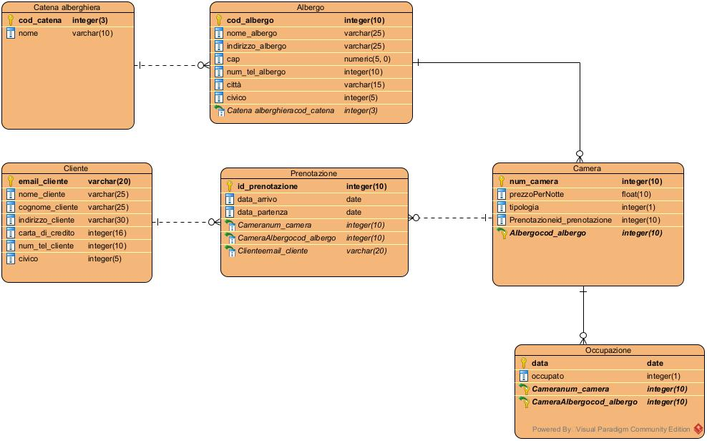

CREATE TABLE CATENA_ALBERGHIERA(

cod_catena int not null,

nome_catena varchar(10),

constraint chiave_catena primary key(cod_catena)

);

CREATE TABLE ALBERGO(

cod_albergo int not null,

nome_albergo varchar(25),

indirizzo_albergo varchar(25),

civico int not null,

citta varchar(50),

cap int(5),

num_tel_albergo char(10),

cod_catena int not null,

constraint chiave_albergo primary key(cod_albergo),

foreign key (cod_catena) references CATENA_ALBERGHIERA(cod_catena)

);

CREATE TABLE CAMERA(

num_camera int NOT NULL,

tipologia int NOT NULL,

prezzoPerNotte float NOT NULL,

cod_albergo int not null,

constraint chiave_camera primary key(num_camera, cod_albergo),

foreign key (cod_albergo) references ALBERGO(cod_albergo)

);

CREATE TABLE CLIENTE(

email_cliente VARCHAR(20) NOT NULL,

nome_cliente VARCHAR(15) NOT NULL,

cognome_cliente VARCHAR(15) NOT NULL,

indirizzo_cliente VARCHAR(30) NOT NULL,

cartaDiCredito_cliente CHAR(16) NOT NULL,

num_tel_cliente CHAR(10) NOT NULL,

civico INT NOT NULL,

constraint chiave_email primary key(email_cliente)

);

CREATE TABLE OCCUPAZIONE(

data date,

occupato int default 0 not null,

num_camera int not null,

cod_albergo int not null,

constraint arrivato check (occupato='0' or occupato='1'),

constraint chiave_occ primary key(num_camera, cod_albergo,data),

foreign key (cod_albergo,num_camera) references CAMERA(cod_albergo,num_camera)

);

CREATE TABLE PRENOTAZIONE(

id_prenotazione int NOT NULL,

data_arrivo date,

data_partenza date,

email_cliente VARCHAR(20) NOT NULL,

num_camera int not null,

cod_albergo int not null,

constraint chiave_prenotazione primary key (id_prenotazione) ,

foreign key (cod_albergo, num_camera) references CAMERA(cod_albergo,num_camera),

foreign key (email_cliente) references CLIENTE(email_cliente)

);

## Diagramma delle classi

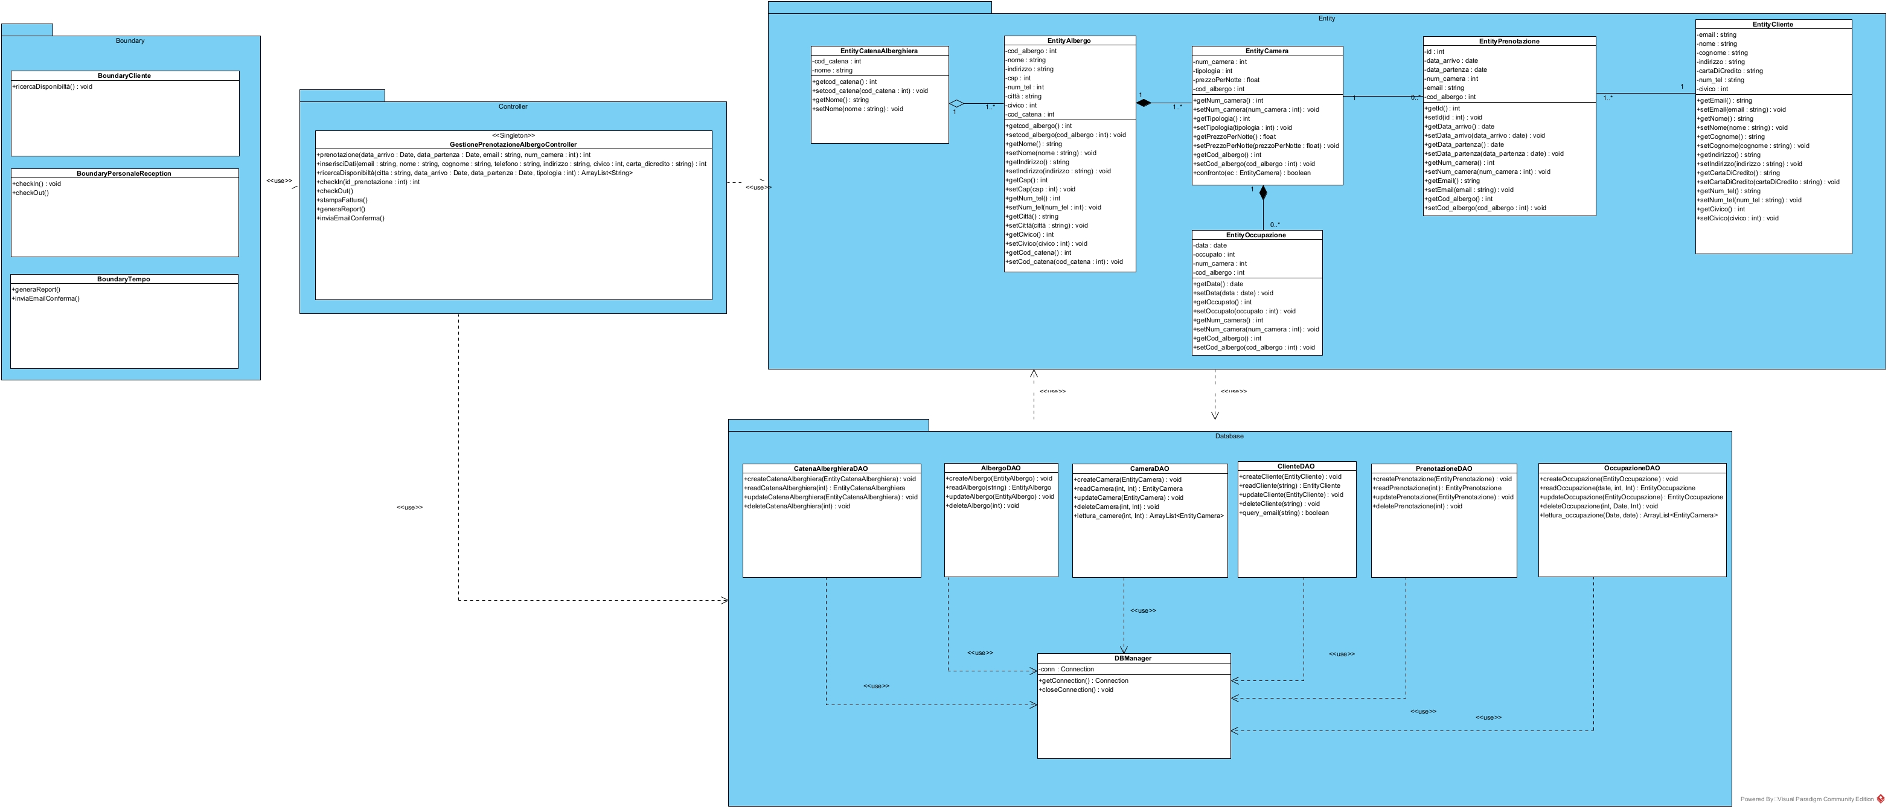

## Diagrammi di sequenza

Check-in

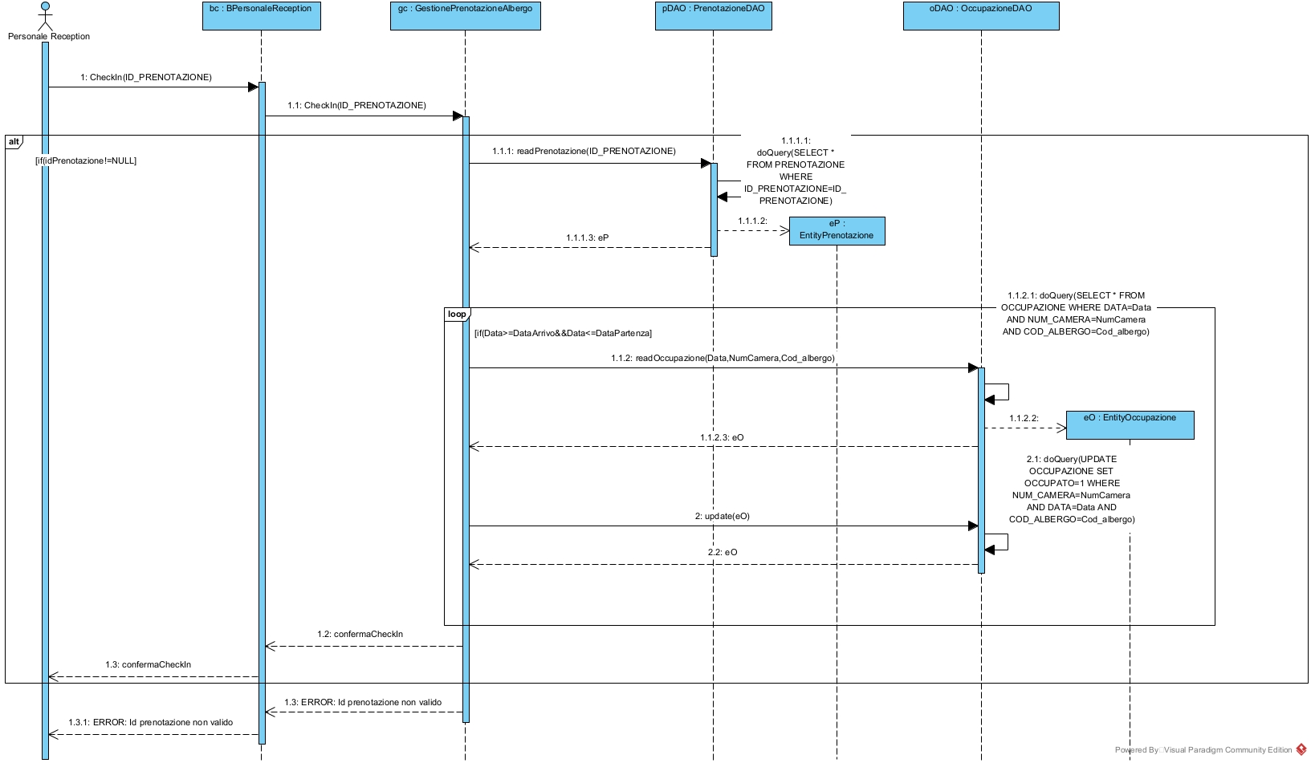

Prenotazione

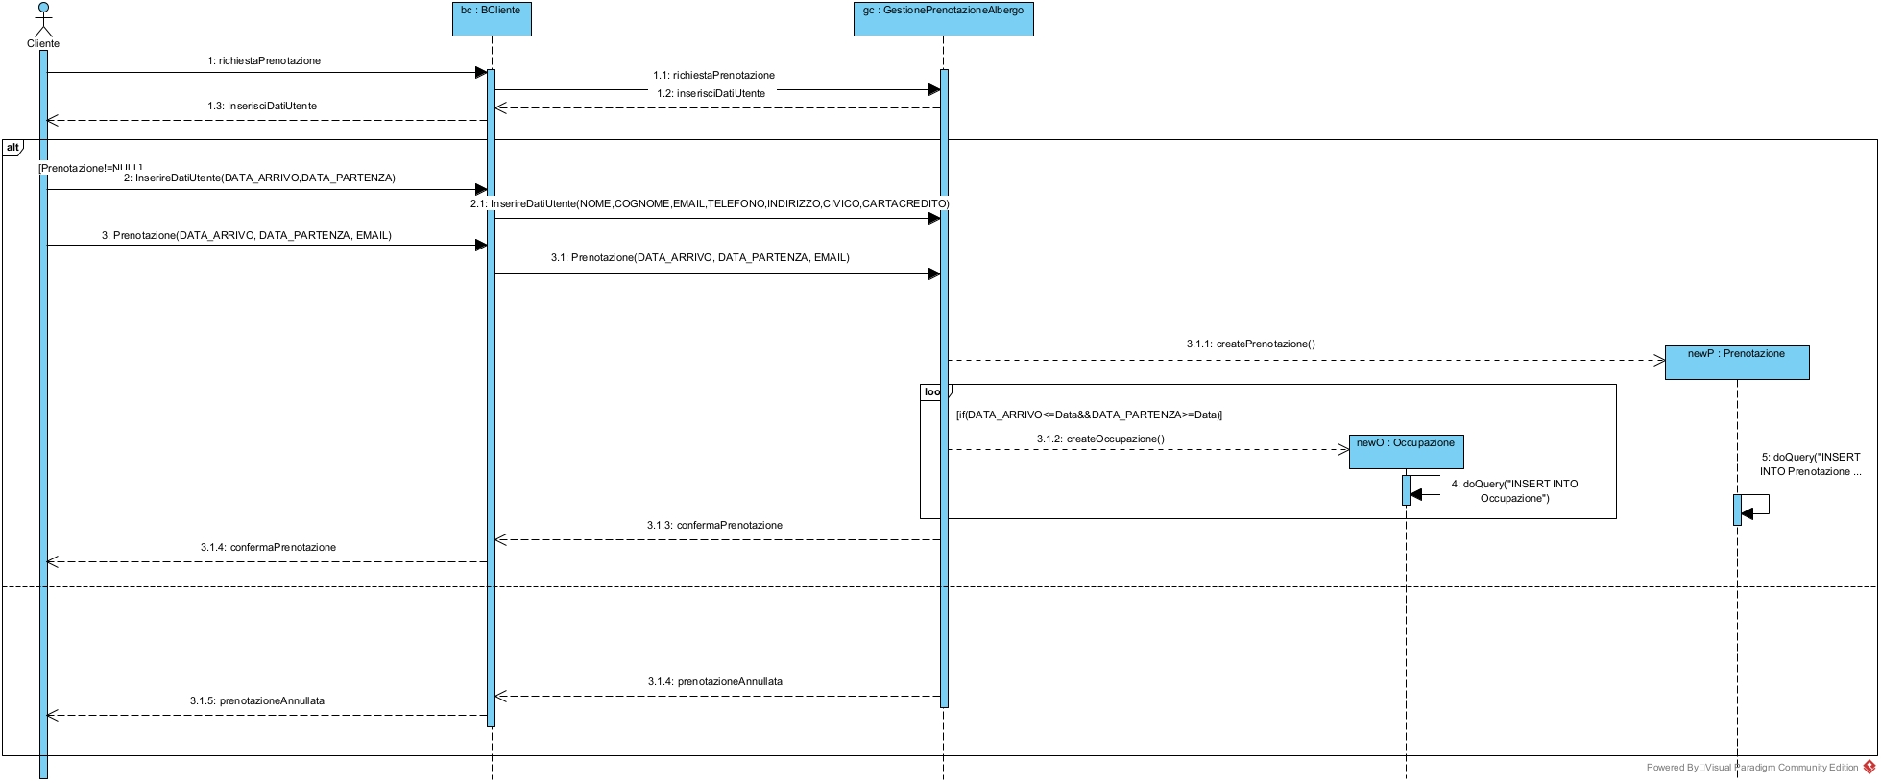

RicercaDisponibilità

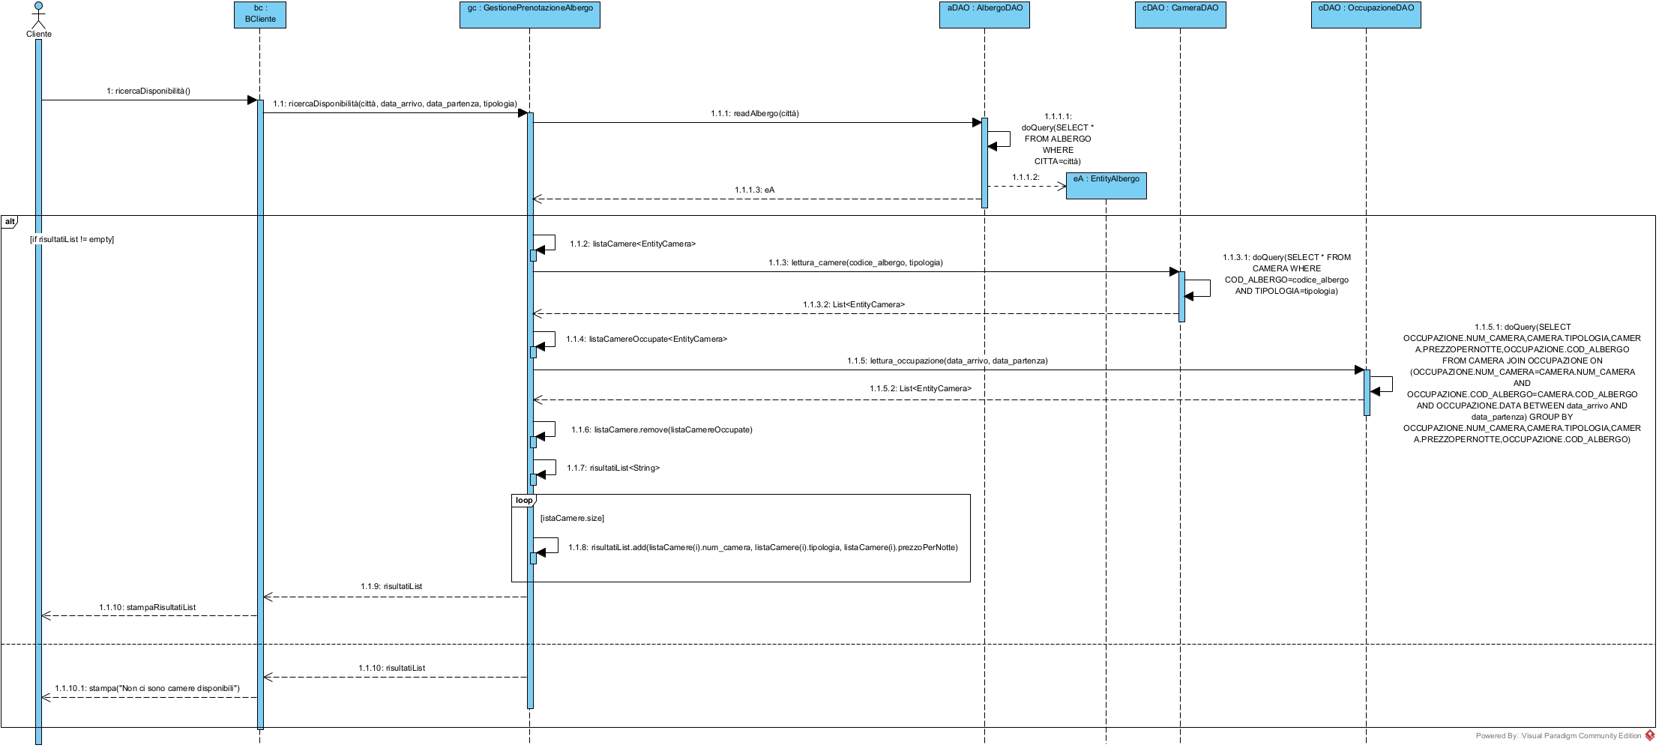

# Implementazione

***Package:*** Entity, Database, Control, Boundary, Exception.

***Classi:***

* **Entity:** Albergo, Camera, Occupazione, CatenaAlberghiera, Cliente, Prenotazione
* **Database:** AlbergoDAO, CameraDAO, OccupazioneDAO, CatenaAlberghieraDAO, ClienteDAO, PrenotazioneDAO, DBManager
* **Control:** GestionePrenotazioneAlbergoController
* **Boundary:** BoundaryCliente, BoundaryPersonaleReception, BoundaryTempo
* ***Eccezioni:*** DBConnectionException, DAOException, OperationException

***Artefatti necessari per l’installazione ed esecuzione del programma:***

DB h2 v2.1.212;

codice implementato con JDK 17

LLOC: RicercaDisponibilità 808

Prenotazione 602

Check-In 228

# Testing

## Test strutturale

### Complessità ciclomatica

public int checkIn(int id_prenotazione) throws OperationException{

int checkin=0;

boolean compreso = true;

try {

//controllo esistenza prenotazione

prenotazione = PrenotazioneDAO.readPrenotazione(id_prenotazione);

if(prenotazione == null) {

throw new OperationException("Prenotazione non trovata");

}

Date data_arrivo=(Date) prenotazione.getData_arrivo();

Date data_incr=data_arrivo;

Date data_partenza=(Date) prenotazione.getData_partenza();

while(compreso){

if((data_incr.compareTo(data_arrivo)>=0)&&(data_incr.compareTo(data_partenza)<=0)){

occupazione=OccupazioneDAO.readOccupazione(data_incr);

occupazione.setOccupato(1);

OccupazioneDAO.update(occupazione);

data_incr=new Date(data_incr.getTime()+(1000 * 60 * 60 * 24));

checkin=1;

}else compreso=false;

}

}

catch(DBConnectionException dbEx) {

throw new OperationException("\nRiscontrato problema interno applicazione!\n");

}catch(DAOException ex) {

throw new OperationException("Ops, qualcosa è andato storto..");

}

return checkin;

}

Control Flow Graph

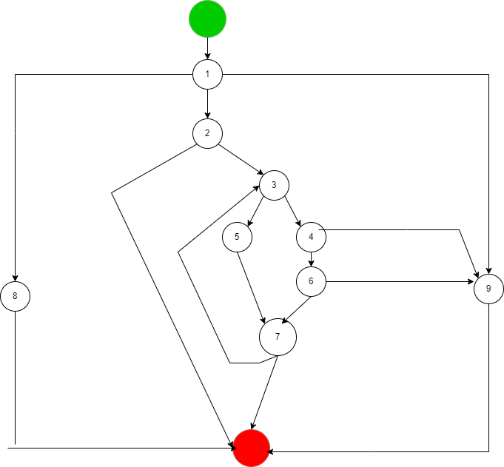

NUMERO CICLOMATICO:

numero di regioni chiuse del grafo = 7

numero di nodi predicati (1,2,3,4,6,7) +1 = 7

# archi – # nodi + 2 = (14-9) + 2 = 7

CAMMINI:

1. 1-8
2. 1-9
3. 1-2
4. 1-2-3-4-9
5. 1-2-3-4-6-9
6. 1-2-3-5-7
7. 1-2-3-4-6-7-3-5-7

NOTA: Il while è stato modellato come un repeat-until perché il ciclo deve essere testato almeno una volta e non ci sarebbe compatibilità con il numero dei cammini indipendenti.

### Test di unità

1. Input: id_prenotazione 12345 Precondizione: La connessione del database è già aperta Output: Riscontrato problema interno applicazione!
2. Input: id_prenotazione 12345 Precondizione: Database non configurato correttamente Output: Ops, qualcosa è andato storto..
3. Input: id_prenotazione 12345 Precondizione: Non è presente nel database una prenotazione con quell’id Output: Prenotazione non trovata
4. Input: id_prenotazione 12345 Precondizione: Database non configurato correttamente Output: Ops, qualcosa è andato storto..
5. Input: id_prenotazione 12345 Precondizione: Database non configurato correttamente Output: Ops, qualcosa è andato storto..
6. Input: id_prenotazione 12345 Precondizione: Il ciclo deve essere ripetuto una sola volta Output: Check-in effettuato
7. Input: id_prenotazione 12345 Precondizione: Il ciclo è ripetuto più di una volta Output: Check-in effettuato

## Test funzionale

## Check-in

|  |  |  |  |  |  |  |  |  |  |
| --- | --- | --- | --- | --- | --- | --- | --- | --- | --- |
| **Test Case ID** | **Descrizione** | **Classi di equivalenza coperte** | **Pre-condizioni** | **Input** | **Output Attesi** | **Post-condizioni Attese** | **Output Ottenuti** | **Post-condizioni Ottenute** | **Esito**  **(*FAIL*, *PASS*)** |
| 1 | Input valido  Prenotazione corrispondente | Id prenotazione valido  Elemento di sistema database valido | Nel database deve essere presente la prenotazione corrispondente a quell’id | “12345” | "Check-in effettuato” | lo stato della camera relativa a quella prenotazione risulta occupato | "Check-in effettuato” | lo stato della camera relativa a quella prenotazione risulta occupato | PASS |
| 3 | Input non valido | Id prenotazione non valido  Elemento di sistema database valido | Nessuno | “123455” | “Formato non valido” | Il sistema chiede di inserire nuovamente l’id | “Formato non valido” | "Errore, inserire un numero valido" | PASS |
| 2 | Input valido  Prenotazione non corrispondente | Id prenotazione valido  Elemento di sistema database valido | Nel database deve essere presente la prenotazione corrispondente a quell’id | “55555” | "Check-in non effettuato” |  | "Check-in non effettuato” | lo stato della camera relativa a quella prenotazione risulta occupato | PASS |

## Ricerca disponibilità

|  |  |  |  |  |  |  |  |  |  |
| --- | --- | --- | --- | --- | --- | --- | --- | --- | --- |
| **Test Case ID** | **Descrizione** | **Classi di equivalenza coperte** | **Pre-condizioni** | **Input** | **Output Attesi** | **Post-condizioni Attese** | **Output Ottenuti** | **Post-condizioni Ottenute** | **Esito**  **(*FAIL*, *PASS*)** |
| 1 | I Tutti input validi | Città valida  Data Partenza valida  Data Arrivo valida  Tipologia camera valida  Elemento di sistema database città valido  Elemento di sistema database albergo valido  Elemento di sistema database camera valido | Nel database deve essere presente un albergo nella città indicata con camere disponibili per il periodo richiesto. | {Città: “Madrid”, Data Arrivo :”12/07/2022”,  Data Partenza: “19/07/2022”,  Tipologia camera : 3} | “Effettua prenotazione” | Nessuno | “Effettua prenotazione” | Nessuno | PASS |
| 2 | Tutti input validi | Città valida  Data Partenza valida  Data Arrivo valida  Tipologia camera valida  Elemento di sistema database città valido  Elemento di sistema database albergo valido  Elemento di sistema database camera valido | Nel database devono essere presente più alberghi nella città indicata con camere disponibili per il periodo richiesto. | {Città: “Madrid”, Data Arrivo :”12/07/2022”,  Data Partenza: “19/07/2022”,  Tipologia camera : 3} | “Effettua prenotazione” | Nessuno | “Effettua prenotazione” | Nessuno | PASS |
| 3 | Tutti input validi ma nel database non ci sono camere disponibili | Città valida  Data Partenza valida  Data Arrivo valida  Tipologia camera valida  Elemento di sistema database città valido  Elemento di sistema database albergo non valido  Elemento di sistema database camera valido | Nel database non è presente alcun albergo nella città indicata con camere disponibili per il periodo richiesto. | {Città: “Madrid”, Data Arrivo :”12/07/2022”,  Data Partenza: “19/07/2022”,  Tipologia camera : 3} | “Non ci sono corrispondenze” | Nessuno | “Non ci sono corrispondenze” | Nessuno | PASS |
| 4 | Tutti input validi ma nel database non ci sono camere singole disponibili | Città valida  Data Partenza valida  Data Arrivo valida  Tipologia camera non valida  Elemento di sistema database città valido  Elemento di sistema database albergo valido  Elemento di sistema database camera non valido | Nel database non è presente una camera singola disponibile nell’albergo selezionato nella città disponibile per il periodo richiesto | {Città: “Madrid”, Data Arrivo :”12/07/2022”,  Data Partenza: “19/07/2022”,  Tipologia camera : 1} | “Non ci sono corrispondenze” | Nessuno | “Non ci sono corrispondenze” | Nessuno | PASS |
| 5 | Tutti input validi ma nel database non ci sono camere doppie disponibili | Città valida  Data Partenza valida  Data Arrivo valida  Tipologia camera non valida  Elemento di sistema database città valido  Elemento di sistema database albergo valido  Elemento di sistema database camera non valido | Nel database non è presente una camera doppia disponibile nell’albergo selezionato nella città disponibile per il periodo richiesto | {Città: “Madrid”, Data Arrivo :”12/07/2022”,  Data Partenza: “19/07/2022”,  Tipologia camera : 2} | “Non ci sono corrispondenze” | Nessuno | “Non ci sono corrispondenze” | Nessuno | PASS |
| 6 | Tutti input validi ma nel database non ci sono camere triple disponibili | Città valida  Data Partenza valida  Data Arrivo valida  Tipologia camera non valida  Elemento di sistema database città valido  Elemento di sistema database albergo valido  Elemento di sistema database camera non valido | Nel database non è presente una camera tripla disponibile nell’albergo selezionato nella città disponibile per il periodo richiesto | {Città: “Madrid”, Data Arrivo :”12/07/2022”,  Data Partenza: “19/07/2022”,  Tipologia camera : 3} | “Non ci sono corrispondenze” | Nessuno | “Non ci sono corrispondenze” | Nessuno | PASS |
| 7 | Tutti input validi | Città valida  Data Partenza valida  Data Arrivo valida  Tipologia camera valida  Elemento di sistema database città valido  Elemento di sistema database albergo valido  Elemento di sistema database camera valido | Nel database sono presenti più camere singole disponibili nell’albergo selezionato nella città disponibile per il periodo richiesto | {Città: “Madrid”, Data Arrivo :”12/07/2022”,  Data Partenza: “19/07/2022”,  Tipologia camera : 1} | “Effettua prenotazione” | Nessuno | “Effettua prenotazione” | Nessuno | PASS |
| 8 | Tutti input validi | Città valida  Data Partenza valida  Data Arrivo valida  Tipologia camera valida  Elemento di sistema database città valido  Elemento di sistema database albergo valido  Elemento di sistema database camera valido | Nel database sono presenti più camere doppie disponibili nell’albergo selezionato nella città disponibile per il periodo richiesto | {Città: “Madrid”, Data Arrivo :”12/07/2022”,  Data Partenza: “19/07/2022”,  Tipologia camera : 2} | “Effettua prenotazione” | Nessuno | “Effettua prenotazione” | Nessuno | PASS |
| 9 | Tutti input validi | Città valida  Data Partenza valida  Data Arrivo valida  Tipologia camera valida  Elemento di sistema database città valido  Elemento di sistema database albergo valido  Elemento di sistema database camera valido | Nel database sono presenti più camere doppie disponibili nell’albergo selezionato nella città disponibile per il periodo richiesto | {Città: “Madrid”, Data Arrivo :”12/07/2022”,  Data Partenza: “19/07/2022”,  Tipologia camera : 2} | “Effettua prenotazione” | Nessuno | “Effettua prenotazione” | Nessuno | PASS |
| 10 | Tutti gli input sono validi ma nel database non è presente la città indicata | Città valida  Data Partenza valida  Data Arrivo valida  Tipologia camera valida  Elemento di sistema database città non valido  Elemento di sistema database albergo valido  Elemento di sistema database camera valido | Il database non deve contenere la città indicata. | {Città: “Pollena Trocchia”, Data Arrivo :”12/07/2022”,  Data Partenza: “19/07/2022”,  Tipologia camera : 3} | “Impossibile trovare città” | Nessuno | “Impossibile trovare città” | Nessuno | PASS |
| 11 | Tutti gli input sono validi ma nel database non sono presenti camere per l’albergo indicato | Città valida  Data Partenza valida  Data Arrivo valida  Tipologia camera valida  Elemento di sistema database città valido  Elemento di sistema database albergo valido  Elemento di sistema database camera non valido | Il database deve contenere 0 camere per l’albergo indicato. | {Città: “Pollena Trocchia”, Data Arrivo :”12/07/2022”,  Data Partenza: “19/07/2022”,  Tipologia camera : 3} | “Impossibile trovare camere per l’albergo selezionato” | Nessuno | “Impossibile trovare camere per l’albergo selezionato” | Nessuno | PASS |
| 12 | Tutti gli input sono validi ma il database è vuoto | Città valida  Data Partenza valida  Data Arrivo valida  Tipologia camera valida  Elemento di sistema database città non valido  Elemento di sistema database albergo non valido  Elemento di sistema database camera non valido | Il database deve essere vuoto | {Città: “Pollena Trocchia”, Data Arrivo :”12/07/2022”,  Data Partenza: “19/07/2022”,  Tipologia camera : 3} | Nessuno | Non ci sono corrispondenze nel database | Nessuno | Non ci sono corrispondenze nel database | PASS |
| 13 | Tutti input validi ma nel database non sono presenti camere disponibili | Città valida  Data Partenza valida  Data Arrivo valida  Tipologia camera valida  Elemento di sistema database città valido  Elemento di sistema database albergo valido  Elemento di sistema database camera non valido | Nessuna camera dell’albergo selezionato della città indicata sono disponibili per il periodo indicato | {Città: “Madrid”, Data Arrivo :”12/07/2022”,  Data Partenza: “19/07/2022”,  Tipologia camera : 3} | “Non ci sono camere disponibili per il periodo selezionato” | Nessuno | “Non ci sono camere disponibili per il periodo selezionato” | Nessuno | PASS |
| 14 | Tutti input validi | Città valida  Data Partenza valida  Data Arrivo valida  Tipologia camera valida  Elemento di sistema database città non valido  Elemento di sistema database albergo valido  Elemento di sistema database camera valido | Tutte le camere dell’albergo selezionato della città indicata sono disponibili per il periodo indicato | {Città: “Madrid”, Data Arrivo :”12/07/2022”,  Data Partenza: “19/07/2022”,  Tipologia camera : 3} | “Effettua prenotazione” | Nessuno | “Effettua prenotazione” | Nessuno | PASS |
| 15 | Tutti input validi ma nel database ma nel database la camera è già prenotata per un giorno nel periodo indicato | Città valida  Data Partenza valida  Data Arrivo valida  Tipologia camera valida  Elemento di sistema database città valido  Elemento di sistema database albergo valido  Elemento di sistema database camera non valido | La camera non è disponibile in un giorno del periodo indicato | {Città: “Madrid”, Data Arrivo :”12/07/2022”,  Data Partenza: “19/07/2022”,  Tipologia camera : 3} | “Non ci sono camere disponibili per il periodo selezionato” | Nessuno | “Non ci sono camere disponibili per il periodo selezionato” | Nessuno | PASS |
| 16 | Tutti input validi ma nel database ma nel database la camera è già prenotata per più giorno nel periodo indicato | Città valida  Data Partenza valida  Data Arrivo valida  Tipologia camera valida  Elemento di sistema database città valido  Elemento di sistema database albergo valido  Elemento di sistema database camera non valido | La camera non è disponibile in più giorni del periodo indicato | {Città: “Madrid”, Data Arrivo :”12/07/2022”,  Data Partenza: “19/07/2022”,  Tipologia camera : 3} | “Non ci sono camere disponibili per il periodo selezionato” | Nessuno | “Non ci sono camere disponibili per il periodo selezionato” | Nessuno | PASS |
| 17 | Città stringa > 50 caratteri | Stringa di caratteri di lunghezza > 50 [ERROR],  data partenza,data arrivo e tipologia camera validi | Nessuno | {Città:”Fuerteventuraaaaaaaa...”,  Data Arrivo :”10/08/2022”,  Data Partenza: “15/08/2022”,  Tipologia camera : 1} | " Formato non valido, riprovare.." | Il sistema chiede di inserire nuovamente la città | " Formato non valido, riprovare.." | Il sistema chiede di inserire nuovamente la città | PASS |
| 18 | Città stringa con simboli | Stringa che contiene simboli che non sono caratteri [ERROR],  data partenza,data arrivo e tipologia camera validi. | Nessuno | {Città:”Mil@no”,  Data Arrivo :”23/10/2022”,  Data Partenza: “15/10/2022”,  Tipologia camera : 2} | " Formato non valido, riprovare.." | Il sistema chiede di inserire nuovamente la città | " Formato non valido, riprovare.." | Il sistema chiede di inserire nuovamente la città | PASS |
| 19 | Data Arrivo non valida | Città valida,  Data arrivo con formato non valido [ERROR],  Data partenza e tipologia camera validi. | Nessuno | {Città:”Tokyo”,  Data Arrivo :”233/02/2022”,  Data Partenza: “15/10/2022”,  Tipologia camera : 3} | " Formato non valido, riprovare.." | Il sistema chiede di inserire nuovamente la data di arrivo | " Formato non valido, riprovare.." | Il sistema chiede di inserire nuovamente la data di arrivo | PASS |
| 20 | Data Partenza non valida | Città e Data arrivo validi ,  Data partenza con formato non valido [ERROR] ,  tipologia camera valido. | Nessuno | {Città:”Londra”,  Data Arrivo :”27/07/2022”,  Data Partenza: “322/02/2023”,  Tipologia camera : 1} | " Formato non valido, riprovare.." | Il sistema chiede di inserire nuovamente la data di partenza | " Formato non valido, riprovare.." | Il sistema chiede di inserire nuovamente la data di partenza | PASS |
| 21 | Tipologia camera non valida | Città, Data arrivo e Data partenza validi ,  Tipologia della camera 0 [ERROR] | Nessuno | {Città:”Roma”,  Data Arrivo :”22/12/2022”,  Data Partenza: “28/12/2022”,  Tipologia camera : 0} | " Formato non valido, riprovare.." | Il sistema chiede di inserire nuovamente la tipologia della camera | " Formato non valido, riprovare.." | Il sistema chiede di inserire nuovamente la tipologia della camera | PASS |

## Inserire i dati

|  |  |  |  |  |  |  |  |  |  |
| --- | --- | --- | --- | --- | --- | --- | --- | --- | --- |
| **Test Case ID** | **Descrizione** | **Classi di equivalenza coperte** | **Pre-condizioni** | **Input** | **Output Attesi** | **Post-condizioni Attese** | **Output Ottenuti** | **Post-condizioni Ottenute** | **Esito**  **(*FAIL*, *PASS*)** |
| 1 | Tutti gli input sono validi e nel database non è presente la prenotazione corrispondente, quindi è possibile effettuare una prenotazione per quel nominativo | Nome valido, cognome valido, email valido, telefono valido, indirizzo valido, carta di credito valida, elemento di database valido | Il cliente ha trovato disponibilità di una camera per un albergo  Nel database non è presente la prenotazione corrispondente | “Mario”,”Rossi”,  “[mrossi@gmail.com](mailto:mrossi@gmail.com)”,  “3334566567”,”Via Roma 12”, “1234 1234 1234 1234” | “Quale camera intendi prenotare?” | Si prosegue con la prenotazione | “Prenotazione effe | Si prosegue con la prenotazione | PASS |
| 2 | Tutti gli input sono validi ma nel database è già presente una prenotazione corrispondente, dunque la prenotazione non viene effettuata | Nome valido, cognome valido, email valido, telefono valido, indirizzo valido, carta di credito valida, elemento di database valido | Il cliente ha trovato disponibilità di una camera per un albergo    Nel database è già presente una prenotazione corrispondente | “Mario”,”Rossi”,  “[mrossi@gmail.com](mailto:mrossi@gmail.com)”,  “3334566567”,”Via Roma 12”, “1234 1234 1234 1234” | “Prenotazione non effettuata” | La prenotazione non viene aggiunta al database | “Prenotazione non effettuata” | La prenotazione non viene aggiunta al database | PASS |
| 3 | Nome stringa di caratteri alfabetici >15 | Nome non valido, cognome valido, email valido, telefono valido, indirizzo valido, carta di credito valida, elemento di database valido |  | “Marioooooo…”,”Rossi”,  “[mrossi@gmail.com](mailto:mrossi@gmail.com)”,  “3334566567”,”Via Roma 12”, “1234 1234 1234 1234” | "Formato non valido, riprovare...” | Il sistema chiede nuovamente di inserire il nome del cliente | "Formato non valido, riprovare...” | Il sistema chiede nuovamente di inserire il nome del cliente | PASS |
| 4 | Nome stringa con caratteri non alfabetici | Nome non valido, cognome valido, email valido, telefono valido, indirizzo valido, carta di credito valida, elemento di database valido |  | “Mar1o”,”Rossi”,  “[mrossi@gmail.com](mailto:mrossi@gmail.com)”,  “3334566567”,”Via Roma 12”, “1234 1234 1234 1234” | "Formato non valido, riprovare...” | Il sistema chiede nuovamente di inserire il nome del cliente | "Formato non valido, riprovare...” | Il sistema chiede nuovamente di inserire il nome del cliente | PASS |
| 5 | Cognome stringa di caratteri alfabetici >15 | Nome valido, cognome non valido, email valido, telefono valido, indirizzo valido, carta di credito valida, elemento di database valido |  | “Mario”,”Rossssssi….”,  “[mrossi@gmail.com](mailto:mrossi@gmail.com)”,  “3334566567”,”Via Roma 12”, “1234 1234 1234 1234” | "Formato non valido, riprovare...” | Il sistema chiede nuovamente di inserire il cognome del cliente | "Formato non valido, riprovare...” | Il sistema chiede nuovamente di inserire il cognome del cliente | PASS |
| 6 | Cognome stringa con caratteri non alfabetici | Nome valido, cognome non valido, email valido, telefono valido, indirizzo valido, carta di credito valida, elemento di database valido |  | “Mario”,”Ross1”,  “[mrossi@gmail.com](mailto:mrossi@gmail.com)”,  “3334566567”,”Via Roma 12”, “1234 1234 1234 1234” | "Formato non valido, riprovare...” | Il sistema chiede nuovamente di inserire il cognome del cliente | "Formato non valido, riprovare...” | Il sistema chiede nuovamente di inserire il cognome del cliente | PASS |
| 7 | Email stringa che non contiene @ | Nome valido, cognome valido, email non valido, telefono valido, indirizzo valido, carta di credito valida, elemento di database valido |  | “Mario”,”Rossi”,  “[mrossi.gmail.com](mailto:mrossi@gmail.com)”,  “3334566567”,”Via Roma 12”, “1234 1234 1234 1234” | "Formato non valido, riprovare...” | Il sistema chiede nuovamente di inserire l’email del cliente | "Formato non valido, riprovare...” | Il sistema chiede nuovamente di inserire l’email del cliente | PASS |
| 8 | Telefono stringa di numeri !=10 | Nome valido, cognome valido, email valido, telefono non valido, indirizzo valido, carta di credito valida, elemento di database valido |  | “Mario”,”Rossi”,  “[mrossi@gmail.com](mailto:mrossi@gmail.com)”,  “33345665677”,”Via Roma 12”, “1234 1234 1234 1234” | "Formato non valido, riprovare...” | Il sistema chiede nuovamente di inserire il telefono del cliente | "Formato non valido, riprovare...” | Il sistema chiede nuovamente di inserire il telefono del cliente | PASS |
| 9 | Indirizzo stringa di soli numeri | Nome valido, cognome valido, email valido, telefono valido, indirizzo non valido, carta di credito valida, elemento di database valido |  | “Mario”,”Rossi”,  “[mrossi@gmail.com](mailto:mrossi@gmail.com)”,  “3334566567”,”Via Roma ”, “1234 1234 1234 1234” | "Formato non valido, riprovare...” | Il sistema chiede nuovamente di inserire l’indirizzo del cliente | "Formato non valido, riprovare...” | Il sistema chiede nuovamente di inserire l’indirizzo del cliente | PASS |
| 10 | Indirizzo stringa di soli caratteri alfabetici | Nome valido, cognome valido, email valido, telefono valido, indirizzo non valido, carta di credito valida, elemento di database valido |  | “Mario”,”Rossi”,  “[mrossi@gmail.com](mailto:mrossi@gmail.com)”,  “3334566567”,” 12”, “1234 1234 1234 1234” | "Formato non valido, riprovare...” | Il sistema chiede nuovamente di inserire l’indirizzo del cliente | "Formato non valido, riprovare...” | Il sistema chiede nuovamente di inserire l’indirizzo del cliente | PASS |
| 11 | Carta di credito stringa di numeri lunghezza != 16 | Nome valido, cognome valido, email valido, telefono valido, indirizzo valido, carta di credito non valida, elemento di database valido |  | “Mario”,”Rossi”,  “[mrossi@gmail.com](mailto:mrossi@gmail.com)”,  “3334566567”,”Via Roma 12”, “1234 1234 1234 12345” | "Formato non valido, riprovare...” | Il sistema chiede nuovamente di inserire la carta di credito del cliente | "Formato non valido, riprovare...” | Il sistema chiede nuovamente di inserire la carta di credito del cliente | PASS |